

Colegio de Estudios Científicos y Tecnológicos
Baja California
Plantel Urbivillas
Git & GitHub
2APGM
Melanie giselle Anaya tlecuitl
Docente: Carolina Celene Ávila García
Sub.3 Implementa software de sistemas informáticos
30 de abril de 2026

1. Introducción
GitHub es una plataforma digital que facilita a los desarrolladores gestionar y compartir proyectos de software de manera eficiente. Se basa en Git como motor de control de versiones y ofrece una interfaz web que favorece el trabajo conjunto entre personas de un mismo equipo.
Entre las principales funciones que GitHub ofrece se encuentran:
- Guardar archivos en la nube de forma segura
- Trabajar en equipo de manera simultánea
- Controlar y administrar las versiones del código
- Publicar proyectos para que otros los vean
- Llevar un historial detallado de cada cambio
2. ¿Qué es Git?
Git es una herramienta de control de versiones distribuida, de uso libre y código abierto, diseñada para manejar proyectos de distintos tamaños con eficiencia y velocidad. Creada por Linus Torvalds en 2005, se ha posicionado como el estándar en la industria del software para el seguimiento de cambios en el código fuente.
3. ¿Qué es un Repositorio?
Un repositorio es el espacio virtual donde se almacena todo el contenido de un proyecto: archivos, carpetas y el historial completo de cambios. Puede ser de acceso público, disponible para cualquier persona, o privado, limitado únicamente a los colaboradores autorizados.
4. Elementos Principales
GitHub integra distintos componentes clave que hacen posible administrar proyectos de forma ordenada y en equipo:
4.1 Repositorio
Contiene todo el proyecto. Es el lugar central donde se almacenan los archivos, las carpetas y el historial de versiones.
4.2 Commit
Un commit es un punto de control dentro del repositorio. Cada uno registra qué se modificó, quién lo hizo y cuándo, formando así un registro preciso del desarrollo del proyecto.
4.3 Branch (Rama)
Las ramas permiten crear líneas de desarrollo paralelas. Son ideales para agregar nuevas funciones o hacer pruebas sin afectar el código principal.
4.4 Merge (Fusión)
El merge es el procedimiento de unir los cambios de una rama con otra. Habitualmente se utiliza para incorporar el trabajo de ramas secundarias a la rama principal.
4.5 Pull Request
Un Pull Request es una solicitud para integrar modificaciones al proyecto principal. Permite proponer cambios y someterlos a revisión por parte del equipo antes de ser aceptados.
5. Ventajas
Utilizar GitHub trae consigo numerosas ventajas para los equipos de desarrollo de software:
- Colaboración en tiempo real: Permite que múltiples desarrolladores trabajen sobre el mismo proyecto al mismo tiempo.
- Respaldo en la nube: Los archivos del proyecto quedan resguardados de forma segura en servidores remotos.
- Historial de cambios: Guarda cada modificación realizada, lo que permite revertir errores con facilidad.
- Organización del proyecto: Facilita la gestión mediante el uso de ramas, etiquetas y tableros de seguimiento.
- Uso profesional: Es la plataforma más utilizada en el mundo del desarrollo de software a nivel profesional.
6. Ejemplo Aplicado
Como ejemplo práctico, se analiza el repositorio público denominado "Tareaprofetherian", propiedad del usuario Melanie-anaya. Este repositorio de acceso abierto contiene las siguientes carpetas:
- proyectfnal
- sub1
- sub2
El repositorio cuenta con 2 confirmaciones de cambios y una rama principal (main). Fue creado recientemente y demuestra cómo se pueden organizar distintas áreas de trabajo dentro de un mismo proyecto, manteniendo un seguimiento claro de cada modificación.
7. Prácticas
Las siguientes actividades fueron llevadas a cabo durante la elaboración de este trabajo:
- Práctica 1: Crear cuenta en GitHub
- Práctica 2: Crear repositorio
- Práctica 3: Subir archivo
- Práctica 4: Crear carpeta usando ruta
- Práctica 5: Editar archivo
- Práctica 6: Ver historial de cambios
8. Estructura del Proyecto
El repositorio "Tareaprofetherian" de Melanie-anaya en GitHub presenta la siguiente organización:
- Tareaprofetherian/ (repositorio principal)
- proyectfnal/
- sub1/
- sub2/

Figura 1. Barra de navegación del repositorio Tareaprofetherian

Figura 2. Archivos y carpetas del repositorio
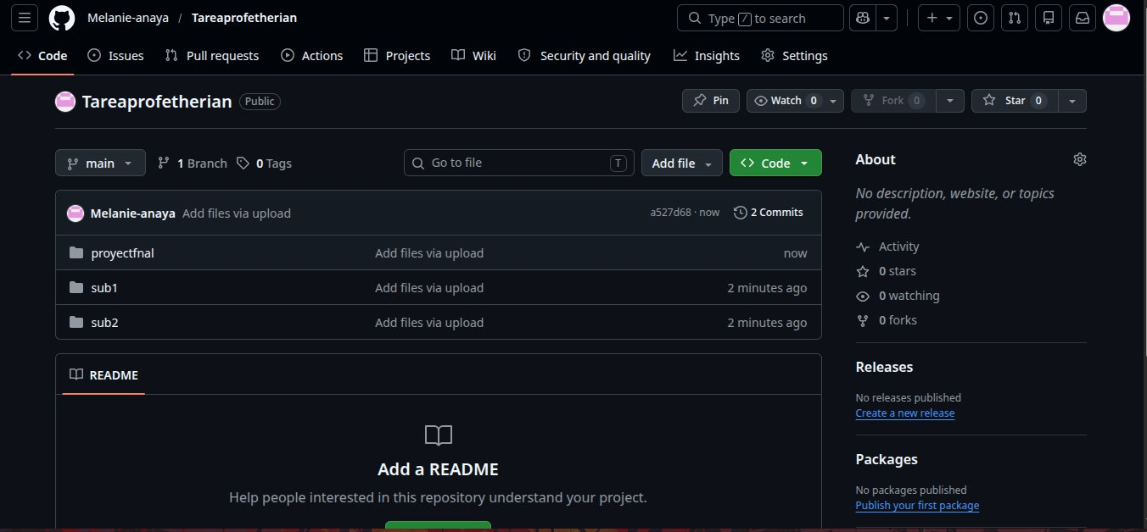

Figura 3. Sección README y panel lateral del repositorio Tareaprofetherian

9. Actividad Teórica
Las preguntas de la actividad teórica se responden a continuación:
1. ¿Qué es GitHub?
GitHub es una plataforma en la nube que aloja repositorios Git y promueve la colaboración entre equipos en proyectos de desarrollo de software.
2. ¿Para qué sirve Git?
Git se emplea para rastrear los cambios en el código de un proyecto, mantener un historial de versiones y facilitar el trabajo colaborativo entre varios desarrolladores.
3. ¿Qué es un repositorio?
Un repositorio es el lugar donde se almacena el código, los archivos y el historial completo de cambios de un proyecto de software.
4. ¿Qué es un commit?
Un commit es una acción que guarda los cambios realizados en el repositorio, registrando qué se modificó, quién lo hizo y en qué momento.
5. Mencione 3 ventajas
- Trabajo colaborativo entre varios integrantes del equipo
- Resguardo seguro de archivos en la nube
- Historial completo y detallado de cada cambio realizado
10. Actividad Práctica
Las actividades realizadas en la parte práctica fueron:
- 1. Crear repositorio
- 2. Subir archivos
- 3. Crear carpeta
- 4. Editar archivo
- 5. Captura de pantalla
11. Conclusión
GitHub representa un recurso indispensable en el ámbito del desarrollo de software contemporáneo. A lo largo de esta investigación fue posible entender su operación, sus componentes esenciales y los beneficios que brinda para la colaboración en equipo. La utilización de repositorios, commits, ramas y pull requests permite a los grupos mantener un código bien estructurado, con un registro pormenorizado y sencillo de distribuir.
Las actividades prácticas ejecutadas posibilitaron aplicar directamente los fundamentos teóricos, estableciendo una cuenta, creando repositorios, cargando archivos y modificando contenido, lo cual consolida el aprendizaje y prepara al estudiante para entornos laborales reales.

Referencias
GitHub, Inc. (2026). GitHub Documentation. https://docs.github.com
Chacon, S., & Straub, B. (2014). Pro Git (2.a ed.). Apress. https://git-scm.com/book/es/v2

